**ΔΙΑΓΡΑΜΜΑ ΟΝΤΟΤΗΤΩΝ ΣΥΣΧΕΤΙΣΕΩΝ**   
  **Βάση Δεδομένων Εκπαιδευτικού Όμιλου** 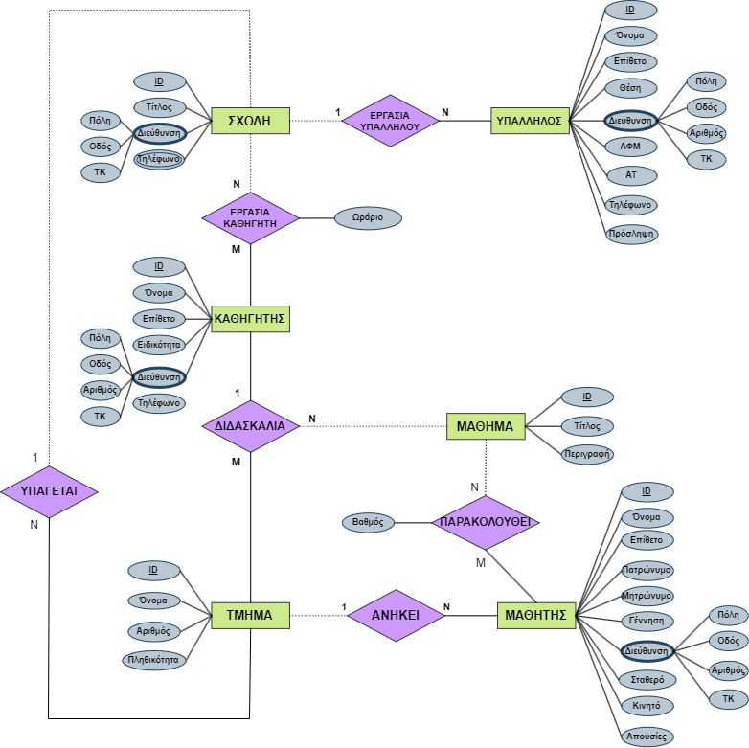

**ΕΠΕΞΗΓΗΣΕΙΣ**

Η βάση δεδομένων του εκπαιδευτικού ομίλου έχει ένα σύνολο από σχολές, για κάθε μία από τις οποίες καταγράφεται ένας μοναδικός κωδικός, ο τίτλος της, η διεύθυνσή της (πόλη, οδός, αριθμός και ταχυδρομικό κώδικα) και τα τηλέφωνά της (όσα διαθέτει). Άρα, η οντότητα **ΣΧΟΛΗ** έχει τα ακόλουθα χαρακτηριστικά: **ID** (κύριο κλειδί), **Τίτλος**, **Πόλη**, **Οδός**, **ΤΚ**, **Τηλέφωνο** (πλειονότιμο).

Κάθε Υπάλληλος ταυτοποιείται στη βάση από έναν μοναδικό κωδικό και καταχωρούνται όνομά του, το επώνυμό του, η θέση εργασίας του στον όμιλο, η διεύθυνση κατοικίας του (πόλη, οδός, αριθμός και ταχυδρομικό κώδικα), το ΑΦΜ του, ο αριθμός ταυτότητάς του, το τηλέφωνο επικοινωνίας του και η ημερομηνία πρόσληψής του. Συνεπώς, η οντότητα **ΥΠΑΛΛΗΛΟΣ** έχει τα χαρακτηριστικά: **ID** (κύριο κλειδί), **Όνομα**, **Επίθετο**, **Θέση**, **Πόλη**, **Οδός**, **Αριθμός**, **ΤΚ**, **ΑΦΜ**, **ΑΤ**, **Τηλέφωνο**, **Πρόσληψη**.

Όπως αναφέρεται και στην εκφώνηση, κάθε σχολή απασχολεί πολλούς υπαλλήλους ενώ κάθε υπάλληλος εργάζεται σε μία συγκεκριμένη σχολή του ομίλου. Έτσι οι εισάγεται η δυαδική σχέση **ΕΡΓΑΣΙΑ_ΥΠΑΛΛΗΛΟΥ** ανάμεσα στις οντότητες ΣΧΟΛΗ και ΥΠΑΛΛΗΛΟΣ. Για τη συμμετοχή των συνόλων οντοτήτων, μετά από εικασίες, αποφασίστηκαν τα εξής:

* Από την πλευρά των οντοτήτων του συνόλου **ΥΠΑΛΛΗΛΟΣ** υπάρχει καθολική συμμετοχή καθώς αν κάποιος υπάλληλος δεν προσφέρει τις υπηρεσίες του σε κάποια σχολή, τότε δεν υφίσταται η ιδιότητά του ως υπάλληλος.
* Από την πλευρά των οντοτήτων του συνόλου **ΣΧΟΛΗ** υπάρχει προαιρετική συμμετοχή καθώς μπορεί κάποια σχολή να έχει καταχωρηθεί στη βάση αλλά να μην έχει βρεθεί το κατάλληλο προσωπικό ακόμα.

Για κάθε καθηγητή που διδάσκει στις διάφορες σχολές καταχωρείται ένας μοναδικός κωδικός, το όνομά του, το επίθετό του, η ειδικότητά του, η διεύθυνση κατοικίας του (πόλη, οδός, αριθμός και ταχυδρομικός κώδικας) και το τηλέφωνο επικοινωνίας του. Συνεπώς, το σύνολο οντοτήτων **ΚΑΘΗΓΗΤΗΣ** έχει τα χαρακτηριστικά: **ID** (κύριο κλειδί), **Όνομα**, **Επίθετο**, **Ειδικότητα**, **Πόλη**, **Οδός**, **ΤΚ**, **Τηλέφωνο**.

Όπως αναφέρεται και στην εκφώνηση, κάθε σχολή απασχολεί πολλούς καθηγητές ενώ κάθε καθηγητής μπορεί να εργάζεται σε πολλές σχολές, φυσικά σε διαφορετικές ώρες μέσα στην εβδομάδα. Έτσι οι εισάγεται η δυαδική σχέση **ΕΡΓΑΣΙΑ_ΚΑΘΗΓΗΤΗ** ανάμεσα στις οντότητες ΣΧΟΛΗ και ΚΑΘΗΓΗΤΗΣ. Για τη συμμετοχή των συνόλων οντοτήτων, μετά από εικασίες, αποφασίστηκαν τα εξής:

* Από την πλευρά των οντοτήτων του συνόλου **ΚΑΘΗΓΗΤΗΣ** υπάρχει καθολική συμμετοχή καθώς αν κάποιος καθηγητής δε διδάσκει στους φοιτητές κάποιας σχολή, τότε δεν υφίσταται η ιδιότητά του ως καθηγητής.
* Από την πλευρά των οντοτήτων του συνόλου **ΣΧΟΛΗ** υπάρχει προαιρετική συμμετοχή καθώς μπορεί κάποια σχολή να έχει καταχωρηθεί στη βάση αλλά να μην έχει βρεθεί το κατάλληλο προσωπικό ακόμα.

Η παραπάνω σχέση διαθέτει το χαρακτηριστικό **Ωράριο** που προσδιορίζει τις ώρες εργασίας ενός καθηγητή μέσα στην εβδομάδα για συγκεκριμένη σχολή.

Για κάθε μάθημα καταγράφεται ένας μοναδικός κωδικός, ένας τίτλος και μία περιγραφή του μαθήματος. Επομένως, η οντότητα **ΜΑΘΗΜΑ** περιέχει τα εξής χαρακτηριστικά: **ID** (κύριο κλειδί), **Τίτλος**, **Περιγραφή**.

Για κάθε μαθητή καταγράφονται πληροφορίες όπως ο κωδικός του, το όνομά του, το επίθετό του, το όνομα της μητέρας του και του πατέρα του, η ημερομηνία γέννησής του, η διεύθυνση κατοικίας του (πόλη, οδός, αριθμός, ΤΚ), τα τηλέφωνα επικοινωνίας του (σταθερό και κινητό) και ο συνολικός αριθμός απουσιών που έχει κάνει. Άρα, το σύνολο οντοτήτων **ΜΑΘΗΤΗΣ** έχει τα χαρακτηριστικά: **ID** (κύριο κλειδί), **Όνομα**, **Επίθετο**, **Πατρώνυμο**, **Μητρώνυμο**, **Γέννηση**, **Πόλη**, **Οδός**, **Αριθμός**, **ΤΚ**, **Σταθερό**, **Κινητό**, **Απουσίες**.

Για, για να περιγράψουμε τη συσχέτιση των μαθητών με τα μαθήματα εισάγεται στο διάγραμμα η δυαδική σχέση **ΠΑΡΑΚΟΛΟΥΘΕΙ** με πληθικότητες Ν:Μ (κάθε μαθητής παρακολουθεί πολλά μαθήματα και κάθε μάθημα παρακολουθείται από πολλούς μαθητές).

Η συμμετοχή ενός μαθητή στη σχέση είναι καθολική ενώ ένα μάθημα μπορεί να μην το παρακολουθεί κανένας μαθητής (π.χ. να είναι μάθημα επιλογής και να έτυχε να μην το επέλεξε κανένας μαθητής ή να μην προσφέρεται το τρέχων έτος).

Η εκφώνηση αναφέρει ότι για κάθε μαθητή καταγράφεται λίστα με τους βαθμούς των μαθημάτων που παρακολουθεί, άρα η σχέση **ΠΑΡΑΚΟΛΟΥΘΕΙ** διαθέτει το χαρακτηριστικό: **Βαθμός**.

Οι μαθητές είναι οργανωμένοι σε τμήματα, για κάθε ένα εκ των οποίων καταχωρείται ένας μοναδικός κωδικός, ένας διακριτικός τίτλος, ο αριθμός του τμήματος και το πλήθος μαθητών που διατηρεί. Συνεπώς, η οντότητα **ΤΜΗΜΑ** διαθέτει τα χαρακτηριστικά: **ID** (κύριο κλειδί), **Όνομα**, **Αριθμός** (τμήματος), **Πληθικότητα** (αριθμός μαθητών).

Για να συσχετιστούν οι μαθητές με τα τμήματά τους στη βάση δεδομένων εισάγεται η σχέση **ΑΝΗΚΕΙ**.

* Ένα τμήμα έχει πολλούς μαθητές, ενώ ένας μαθητής αντιστοιχεί σε ένα μόνο τμήμα, άρα η σχέση είναι 1:Ν.
* Ένας μαθητής, προκειμένου να μπορεί να παρακολουθεί μαθήματα, πρέπει να είναι εγγεγραμμένος υποχρεωτικά σε κάποιο τμήμα (καθολική συμμετοχή), ενώ από την πλευρά του τμήματος έγινε η σχεδιαστική επιλογή να μπορεί να υπάρχει ένα τμήμα χωρίς να έχουν τοποθετηθεί ακόμα μαθητές (προαιρετική συμμετοχή).

Στην εκφώνηση αναφέρεται ότι “Οι μαθητές μίας σχολής είναι οργανωμένοι σε τμήματα” που υποδηλώνει ότι μια σχολή αποτελείται από πολλά τμήματα. Άρα, εισάγεται στο διάγραμμα μια σχέση **ΥΠΑΓΕΤΑΙ** μεταξύ σχολών και τμημάτων με πληθικότητες 1:Ν αντίστοιχα (δηλαδή ένα τμήμα υπάγεται σε μία σχολή). Επιπλέον μια σχολή μπορεί να μην έχει ακόμα κάποια δηλωμένα τμήματα (όπως και με τους υπαλλήλους και τους καθηγητές), ενώ ένα τμήμα δεν έχει νόημα να μην ανήκει σε κάποια σχολή. Επομένως, δηλώνονται και οι αντίστοιχοι τύποι συμμετοχής.

Τέλος, τα σύνολα οντοτήτων ΚΑΘΗΓΗΤΗΣ, ΜΑΘΗΜΑ και ΤΜΗΜΑ αποτελούν σημασιολογικά αδιαίρετες έννοιες, οπότε συσχετίστηκαν όλες μέσω της τριαδικής σχέσης **ΔΙΔΑΣΚΑΛΙΑ** με συμμετοχή συνόλων 1:Ν:Μ αντίστοιχα.

* Ένας καθηγητής μπορεί να διδάσκει ένα δοσμένο μάθημα σε πολλά τμήματα, άρα ένα ζεύγος <καθηγητής, μάθημα> μπορεί να συσχετίζεται με πολλά τμήματα.
* Ένας καθηγητής μπορεί να διδάσκει πολλά μαθήματα. Αυτό μπορεί να εκφραστεί μέσα στην τριαδική σχέση ότι ένας καθηγητής σε δοσμένο τμήμα μπορεί να διδάξει πολλά μαθήματα (δεδομένου ότι δεν υπάρχει στην εκφώνηση περιορισμός ότι ένας καθηγητής μπορεί να διδάσκει μόνο ένα μάθημα σε κάθε τμήμα). Άρα ένα ζεύγος <καθηγητής, τμήμα> συσχετίζεται πολλά μαθήματα.
* Ένα μάθημα διδάσκεται από πολλούς καθηγητές, όμως στην εκφώνηση αναφέρεται ότι ένα συγκεκριμένο μάθημα παραδίδεται μόνο από έναν καθηγητή μέσα σε ένα τμήμα. Άρα ένα ζεύγος <μάθημα, τμήμα> συσχετίζεται μόνο με έναν καθηγητή.

Δεν έχει νόημα ένας καθηγητής να μη διδάσκει, ούτε ένα τμήμα να μην παρακολουθεί μαθήματα (καθολικές συμμετοχές). Κατά τ’ άλλα ο οργανισμός ίσως να αποφάσισε, για οποιονδήποτε λόγο, να μην πραγματοποιηθεί η διδασκαλία ενός μαθήματος το τρέχων ακαδημαϊκό έτος (προαιρετική συμμετοχή).

**ΣΧΕΣΙΑΚΟ ΜΟΝΤΕΛΟ** 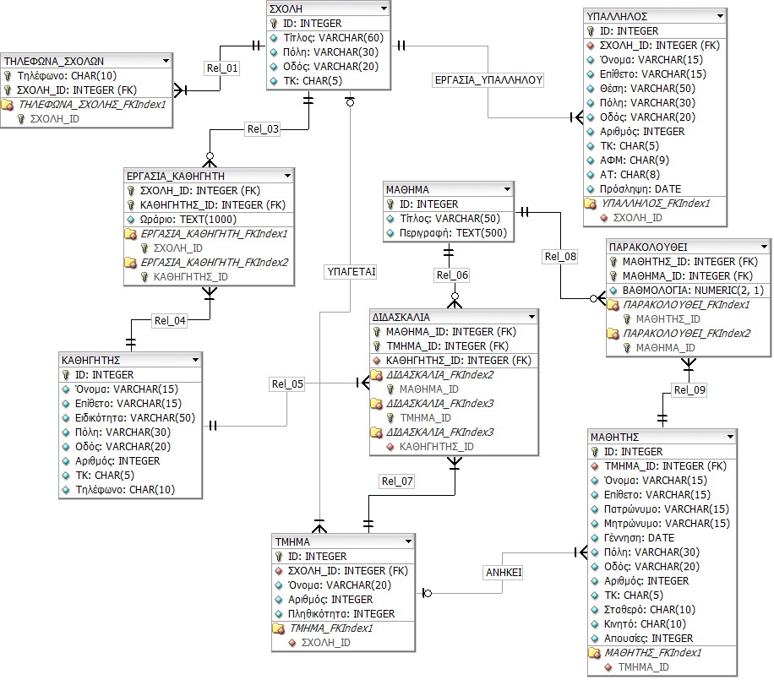

Παρατηρήσεις:

* Το χαρακτηριστικό “Τηλέφωνο” του συνόλου οντοτήτων ΣΧΟΛΗ μετατράπηκε στον ξεχωριστό πίνακα ΤΗΛΕΦΩΝΑ_ΣΧΟΛΩΝ καθώς αποτελεί πλειονότιμο χαρακτηριστικό. Το κύριο κλειδί του συνόλου ΣΧΟΛΗ έγινε ξένο κλειδί (ΣΧΟΛΗ_ID) και μαζί με το χαρακτηριστικό (Τηλέφωνο) έγιναν το πρωτεύον κλειδί του πίνακα ΤΗΛΕΦΩΝΑ_ΣΧΟΛΩΝ.
* Η συσχέτιση ΕΡΓΑΣΙΑ_ΚΑΘΗΓΗΤΗ μετατράπηκε σε ξεχωριστό πίνακα καθώς ήταν τύπου Ν:Μ και επιπλέον έχει και το χαρακτηριστικό “Ωράριο”. Τα κύρια κλειδιά των οντοτήτων που συμμετέχουν στη συσχέτιση αυτή έγιναν ξένα κλειδιά (ΣΧΟΛΗ_ID, ΚΑΘΗΓΗΤΗΣ_ID), τα οποία μαζί αποτελούν το κύριο κλειδί του πίνακα ΕΡΓΑΣΙΑ_ΚΑΘΗΓΗΤΗ.
* H συσχέτιση ΕΡΓΑΣΙΑ_ΥΠΑΛΛΗΛΟΥ δε μετατράπηκε σε ξεχωριστό πίνακα καθώς ήταν τύπου 1:Ν με καθολική συμμετοχή από την πλευρά της οντότητας με πληθικότητα Ν. Επομένως, το κύριο κλειδί του πίνακα ΣΧΟΛΗ προστέθηκε απλά ως ξένο κλειδί στον πίνακα ΥΠΑΛΛΗΛΟΣ (ΣΧΟΛΗ_ID).
* Η συσχέτιση ΠΑΡΑΚΟΛΟΥΘΕΙ μετατράπηκε σε ξεχωριστό πίνακα καθώς ήταν τύπου Ν:Μ και επιπλέον έχει και το χαρακτηριστικό “Βαθμός” . Τα κύρια κλειδιά των οντοτήτων που συμμετέχουν στη συσχέτιση αυτή έγιναν ξένα κλειδιά (ΜΑΘΗΤΗΣ_ID, ΜΑΘΗΜΑ_ID), τα οποία μαζί αποτελούν το κύριο κλειδί του πίνακα ΠΑΡΑΚΟΛΟΥΘΕΙ. Το χαρακτηριστικό “Βαθμός” μετράει από το 0 έως το 10 (με τα ενδιάμεσα δέκατα) τη βαθμολογία ενός μαθητή. Υποστηρίζεται κενή τιμή στο χαρακτηριστικό “Βαθμός” καθώς δε γίνεται, σημασιολογικά, να καταχωρηθεί αμέσως βαθμός για ένα μάθημα).
* Η συσχέτιση ΥΠΑΓΕΤΑΙ δε μετατράπηκε σε ξεχωριστό πίνακα καθώς ήταν τύπου 1:Ν με καθολική συμμετοχή από την πλευρά της οντότητας με πληθικότητα Ν. Επομένως, το κύριο κλειδί του πίνακα ΣΧΟΛΗ προστέθηκε απλά ως ξένο κλειδί στον πίνακα ΤΜΗΜΑ (ΣΧΟΛΗ_ID).
* Η συσχέτιση ΑΝΗΚΕΙ δε μετατράπηκε σε ξεχωριστό πίνακα καθώς ήταν τύπου 1:Ν με καθολική συμμετοχή από την πλευρά της οντότητας με πληθικότητα Ν. Επομένως, το κύριο κλειδί του πίνακα ΤΜΗΜΑ προστέθηκε απλά ως ξένο κλειδί στον πίνακα ΜΑΘΗΤΗΣ (ΤΜΗΜΑ_ID).
* Η συσχέτιση ΔΙΔΑΣΚΑΛΙΑ μετατράπηκε σε ξεχωριστό πίνακα καθώς είναι τριαδική. Τα κύρια κλειδιά των οντοτήτων που συμμετέχουν στη συσχέτιση αυτή έγιναν ξένα κλειδιά (ΚΑΘΗΓΗΤΗΣ_ID, ΜΑΘΗΜΑ_ID, ΤΜΗΜΑ_ID), τα οποία μαζί θα αποτελούσαν το κύριο κλειδί του πίνακα. Ωστόσο, η οντότητα καθηγητής συμμετέχει στη συσχέτιση με πληθικότητα 1 οπότε παραλείπεται από το σύνθετο κλειδί. Άρα, το κύριο κλειδί του πίνακα ΔΙΔΑΣΚΑΛΙΑ είναι το <ΜΑΘΗΜΑ_ID, ΤΜΗΜΑ_ID>.